Met aandacht ervaren
Cultuurbeschouwing bij FOPEM
10 januari 2023
Vincent Vandevyvere (1976) is onderwijzer en sinds 1999 actief in het Vlaamse methodeonderwijs. Hij werkte lange tijd in De Levensboom en richtte in 2009 samen met een aantal collega’s Buurtschool VTEX op. Sinds 2015 werkt hij als pedagogisch begeleider bij FOPEM, een kleine onderwijskoepel die 27 onafhankelijke methodescholen Vlaanderen-breed ondersteunt. FOPEM geeft navorming en ondersteuning in kwaliteitsvol ervaringsgericht onderwijs en Freinetonderwijs.  Cultuurbeschouwing is de levensbeschouwelijke vorming in FOPEM-scholen. De scholen die aangesloten zijn bij FOPEM zijn pluralistische, vrije scholen. Cultuurbeschouwing is het alternatief voor de erkende godsdienst of niet-confessionele zedenleer die andere scholen aanbieden.  Om leerkrachten te ondersteunen in dit boeiend maar complex domein, biedt de pedagogische dienst van FOPEM vorming, coaching en materiaal aan. Na de kaart en het kompas (2016) werd het logboek/cahier cultuurbeschouwing uitgegeven (2017). Ook de website www.cahier-fopem.be groeit verder uit tot een databank vol ideeën en tips.  In dit artikel neemt Vincent Vandevyvere ons mee in de visie en de materialen die FOPEM rond Cultuurbeschouwing ontwikkelde. Wat is cultuur en hoe kan je die met kinderen op een krachtige manier beleven? Hoe zet je dat in perspectief? Hoe kan cultuur verschillen en tegelijk ook verbinden? Hoe linken we cultuur aan creativiteit en hoe spreken we met kinderen over onze meervoudige identiteit? | 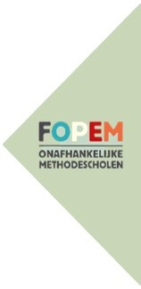

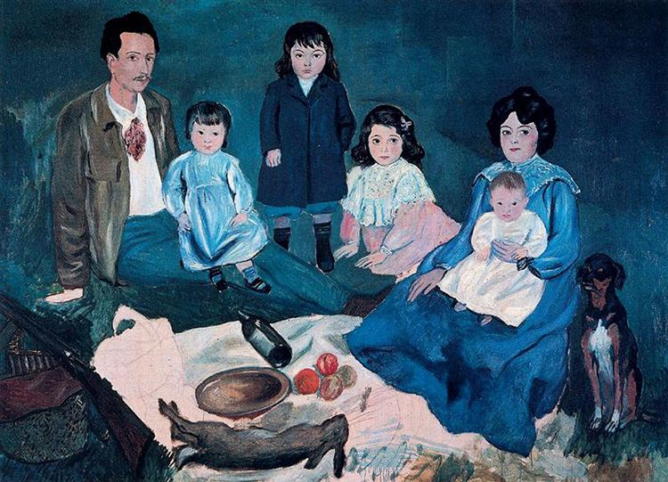Soler family, Pablo Picasso 1903

Kijken is meer dan zien
Heb je het wel goed gezien? Beschouwen is een sterker synoniem voor kijken. Het gaat over iets oplettend en met aandacht bekijken. Het gaat ook over overwegen en beoordelen. Ik ervaar iets met volle zintuigen en bekijk dan wat dat met me doet. Wat betekent dit voor mij? Wat denk ik hierover?
Wij willen dat kinderen een gevoel ontwikkelen voor wat waardevol is. En dat hoeft niet enkel esthetisch te zijn. Die waarde gaat over schoonheid én over moraal: wat vinden we mooi en wat vinden we belangrijk. We zijn nieuwsgierig in wat er rond ons gebeurt en worden ons bewust van wat ertoe doet. We beschouwen de dingen, de mensen en de wereld en denken na hoe we die wereld samen (beter) maken.
We durven ook beschouwen wat we niet meteen kunnen zien. We bespreken met de kinderen kwesties die geen pasklaar antwoord kennen. We willen begrijpen en een samenhang zien. We willen weten waar onze plek is en hoe gewoontes en tradities hun weg vinden.
Wiskundeles met tellen tot 100, 1000, … Op een gegeven moment vraagt een kind: ‘Is dit oneindig?’ De leerkracht gaat in op de vraag. Het is de start van een filosofisch gesprek over de (on)eindigheid van het universum en het leven.
Kunst, cultuur en existentieel welzijn
Op die manier is cultuurbeschouwing meer dan beeldende vorming. We beperken ons niet tot de enge definitie van cultuur. Het gaat verder dan kunst en kunstbeschouwing. De mens is weliswaar een creatief wezen dat zich op verschillende manieren en in verschillende (beeldende) talen wil uitdrukken. En je kan dus met kinderen zelf gaan creëren of creaties van andere ‘kunstenaars’ bekijken en bespreken. Maar cultuur gaat niet enkel over die fysieke, zichtbare artefacten. Het gaat ook over de minder tastbare rituelen en gewoontes en over waarden en normen die mensen belangrijk vinden.
Cultuurbeschouwing brengt ons op die manier bij het concept ‘existentieel welzijn’. Want onderwijs wil altijd de totale ontwikkeling van kinderen voor ogen houden. En dan valt cognitie niet van emotie te scheiden. Geest en lichaam ontwikkelen hand in hand. We leren met het hoofd en met de buik. Als FOPEM spreekt over cultuur binnen cultuurbeschouwing dan gaat dat over deze drie centrale vragen:
(1) Hoe leer je te leven?
(2) Hoe moet ik ‘goed’ leven?
(3) Waarom leven wij?
In de ronde die ochtend kwam het verhaal van een neef van een mama, die zijn papegaai bij zich had op een familiefeest. Is dat een ‘normaal’ huisdier? Verwondering en vragen. Wat vinden we over dieren uit de tropen? Wanneer is een dier een huisdier? Wanneer woon en leef je in gevangenschap?

Afstand nemen
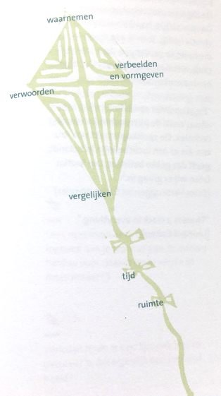
Om dit verhaal wat concreet te maken, gebruikt FOPEM het beeld van de vlieger. Alle diepere betekenissen van beschouwen staan er vermeld: waarnemen, verbeelden en vormgeven, vergelijken en verwoorden. Het geeft ons taal om met ervaringen aan de slag te gaan en dingen in perspectief te zetten. Ook tijd en ruimte speelt altijd mee. Wat we hier nu zien is ook altijd gelinkt aan de context en de situatie. Ziet mijn buur hetzelfde? Denken mijn klasgenoten hier anders over? Hoe zou hetzelfde er aan de andere kant van de wereld uitzien? En hoe was dat vroeger, bij onze ouders en grootouders? Of duizend jaar geleden toen er nog geen ... waren.
De vlieger hangt boven de werkelijkheid. Hij is geen deel van het verhaal maar heeft wel het beste (in)zicht. In filosofie en cultuurbeschouwing leren we de wereld vatten. En dan is afstand nemen, helpend. Je maakt een (mentale) voorstelling van de werkelijkheid op vele verschillende manieren. In ons hoofd ervaren we het plezier van verbeelden en vervormen.
Dat vormgeven kan ook actief met onze handen: in beweging en in beelden met verf of stof, via gedichten en muziek. Door dingen te maken leer je iets over jezelf. Door iets te maken, voeg je ook iets toe. We leren de mogelijkheid kennen om in te grijpen in de kwaliteit van leven.
De klas komt terug van een fantastische theatervoorstelling. Het ging over dromen en relikwieën, die het meisje in weckpotjes bewaarde. Een teder verhaal over loslaten versus vasthouden. Iedereen is lyrisch. De leerkracht voelt de energie en de dankbaarheid. Hij laat de kinderen scènes naspelen. En ze schrijven dankberichten voor de acteurs, die ze in weckpotjes verstoppen en opsturen met de post. Een maand later krijgen ze een grote bedankbrief terug. De spelers hadden nog nooit eerder een postpakket van een klas ontvangen. Als dank voor de dank, krijgt de klas het boek cadeau waarop de voorstelling gebaseerd was.

Verschillen en gelijkenissen
We leren kinderen om verder te kijken en alle zintuigen op scherp te zetten. Kijken wordt dan zien en luisteren wordt horen. We observeren met aandacht en geven dingen een naam. Taal geeft betekenis en zingeving aan de verhalen en symbolen die ons omringen. Bij dat beschouwen letten we telkens op twee perspectieven: we willen de verschillen én de gelijkenissen noteren. Wat is gelijk en wat verandert? Wat hoort erbij en wat hoort er niet bij? Wat zie ik en wat zie ik niet?
Op die manier leren we zonder oordeel kijken en denken. Want wat voor mij evident is, is dat voor jou veel minder. Of wat ik hier duidelijk zie, heb jij misschien niet nodig. Op die manier kiezen we heel duidelijk voor een inclusieve maatschappij waar verschillende mensen samen de wereld delen en vormgeven. We oefenen in empathie doordat cultuurbeschouwing alles in perspectief zet. Op die manier vormt het kind zijn eigen mening en zijn eigen identiteit. Ik merk dat die jongen dat anders doet dan wat ik thuis leerde. Ik proef iets dat ik nog niet ken. Ik probeer uit te leggen waarom dat voor mij nu wel belangrijk is.
Ramallah (3 jaar) wil thuis niet langer mee-eten uit de grote schaal. Ze wil eten zoals op school, op een eigen bord met mes en vork. Zijn mama heeft voor hem een bordje op een klein tafeltje gezet waar hij (voorlopig) alleen kan eten.

Mijn kompas en mijn meervoudige identiteit
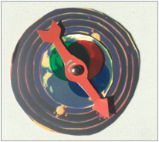
Om die verschillende perspectieven in beeld te brengen, gebruikt FOPEM dit kompas. Het geeft de kinderen (en de leerkracht) de nodige richting om te spreken over wie hij is en wat hij allemaal denkt en voelt. Het kompas is opgebouwd uit verschillende lagen want elke identiteit is altijd meervoudig en evolueert in de tijd. Ik ben een soort verzameling van verschillende ‘ikken’. ‘Ieder van ons is meerdere anderen, is velen, is een uitgebreide reeks zichzelven’. (Ferando Pessoa)
Verschillende factoren spelen mee en bepalen wie ik ben. Welke laag domineert, hangt af van de omstandigheden. En de verschillende lagen hangen aan elkaar vast en beïnvloeden elkaar. De blauwe bol staat voor mijn persoonlijkheid of mijn karakter. Mijn competenties en talenten geven vorm en kleur aan mijn persoon. De rode bol staat voor mijn afkomst of heimat. Mijn wieg bepaalt mee wie ik ben. De groene bol staat voor de context: op school ben ik anders dan in de jeugdbeweging. Alle groepen of plekken waar ik kom, hebben op hun manier een invloed op mijn persoonsvorming. Ik word gevormd door zoveel verschillende mensen samen. De wereldbol stelt de fysieke ruimte voor. De plek waar ik woon en leef, schrijft mij regels en normen voor. Al die verschillende culturen bepalen wie ik ben. Het gaat over een maatschappelijk referentiekader dat vertrouwd en gekend is. Voor de één wel en voor de ander niet. We proberen te snappen hoe men elders op de wereld denkt en handelt. We leren zien hoe die verschillende denkkaders matchen of botsen en zich kunnen verhouden tot wat we zelf denken en willen. De buitenste schil van het kompas, stelt het universum voor. Dat is een mystieke of spirituele laag die de onzichtbare vragen of gedachten een plaats geeft. De mensheid heeft zich altijd al vragen gesteld over de oorsprong en de zin van ons bestaan, over leven en dood. Ze gebruiken verhalen, sprookjes en mythen om dat onvatbare toch inhoud te geven. Ook deze laag zal in meerdere of mindere mate, bepalen wie ik ben of worden zal. Ook kinderen denken graag na over de diepere levens- en zingevingsvragen. Als school dragen we zorg voor hun emotionele en spirituele ontwikkeling.
Ik ben een echte Oostendenaar, dan niet van bloed maar wel van ziel. Dat zei de Afghaanse papa van Selim laatst nog op het oudercontact.
De taak van de school
‘De school mag geen voorbereiding zijn op het leven van later, ze moet het leven zelf zijn.’ (John Dewey) De taak van onderwijzen is die van emanciperen. De school is een vrije ruimte of oefenplaats waar kinderen hun persoonlijke en collectieve cultuur kunnen ontdekken en actief vormgeven. Wat thuis al lange tijd als normaal en goed werd beschouwd, komt nu onder spanning te staan. Want op school leert het kind ook vele andere werelden en waarheden kennen. De leerkracht moet kansen creëren om die innerlijke dialoog op gang te brengen. Zonder oordeel kan de school de wereld in al zijn rijkdom presenteren.
We oefenen in democratie via dagdagelijkse, kleine kansen. In onze coöperatieve scholen is het samen leven en leren start- en eindpunt van onze werking. Hoe kunnen we als groep vooruitgaan en zorgen dat iedereen zich hier goed voelt? En hoe krijgt dat samenleven in de echte wereld vorm? We spreken met de kinderen over universele mensenrechten en burgerschap of over discriminatie, gender, ecologie en duurzaamheid.
In het derde leerjaar lezen de kinderen de koppen van de krant. ‘Wat betekent het woord migrant?’ ‘Zijn dat criminelen?’ ‘Zijn dat mensen die bommen laten ontploffen?’ Wat zeggen hun vragen over ons taalgebruik en over de media? De leerkracht houdt een interessant klasgesprek over stereotypen en vooroordelen.

Een berg oefenkansen
Beschouwen begint bij stilstaan. We geven een ervaring de tijd om binnen te komen. We verbinden onze buitenwereld met onze binnenwereld, door te leren focussen en door te vragen. Wat zie ik? Wat zie ik nog meer? Wat zie ik nog niet? Wat zie jij dat ik niet zie? Wat zegt dat over jou en wat zegt dat over mij? Ik wil horen wat je denkt. Ik ben nieuwsgierig naar wie je bent.
Praktijkvoorbeeld aan de hand van het schilderij ‘Soler family’.
Heb jij alles goed gezien? Noteer kort voor jezelf wat je opmerkt en wat dit schilderij met je doet. Welke vragen het oproept en wat dat vertelt over het geportretteerde gezin. Welke gelijkenissen en verschillen merk je met jouw gezin? Wat voel je hierbij?
Soler family, Pablo Picasso 1903

- Ik zie een gezin dat in het park een picknick houdt. Ze hebben mooie kleren aan. Is het zondag misschien? Of vieren ze een feest?
- Ze zijn veel te mooi gekleed voor een picknick. Het ziet er stijfjes uit. Bij ons is een picknick altijd veel gezelliger. En ik heb dan speelkleren aan om na het eten in de bomen te klimmen.
- Ik heb eigenlijk geen kleren voor de zondag. Mijn oma vindt dat jammer. Als we bij haar op bezoek gaan, moeten we altijd mooi zijn.
- Ik zie een gezin dat in het park een picknick houdt. Ze hebben fruit mee en een fles wijn. En er ligt een (dood) konijn op het kleed. Ik denk dat de wijn voor de papa is en het fruit voor de meisjes. Voor de baby ligt er een lepeltje klaar. Links ligt er een geweer. De papa komt net terug van de jacht en heeft dat konijn geschoten. Maar ze moeten het wel nog klaarmaken toch?
- Mijn papa drinkt geen wijn en al zeker niet waar ik bij ben. En konijnen eten wij niet. Ons geloof zegt dat je dieren niet zomaar kan slachten.
- Ze eten wel konijn maar de hond mag blijven leven. Ik las eens iets over landen waar ze ook hond eten. En ze vinden dat daar helemaal normaal.
- Ik zie een gezin dat in het park een picknick houdt. Ze spelen van gelukkig gezinnetje. Maar ik voel in alles dat dat niet zo is. Ze kijken allemaal zo boos. Alsof ze daar helemaal niet samen willen zijn.
- Mijn ouders willen op reis ook altijd van die familiekiekjes maken. En dan moet iedereen altijd lachen. Ook als je daarvoor nog grote ruzie had met je broer.
- Dat noemen ze schone schijn. Dat hoort wel een beetje bij foto’s en portretten. Die Soler heeft dat schilderij besteld bij de kunstenaar om dan op te hangen in de inkomhal van zijn kasteel. Dan is het toch normaal dat iedereen er goed op staat?
- Ik zie een gezin dat in het park een picknick houdt. De ouders hebben vier dochters. Dat is een groot gezin. En ze verschillen niet veel van leeftijd.
- Grote gezinnen hebben zes of soms wel tien kinderen. Dit is een gewoon gezin met vier. Het zijn wel allemaal meisjes. Dat zal die papa niet leuk vinden.
- Die papa is vooral bezig met werken en jagen. Het is een oud schilderij. Toen was het altijd de mama die voor de kindjes moest zorgen. En nu soms ook nog altijd een beetje.

